SỞ GIÁO DỤC VÀ ĐÀO TẠO TP HCM  TRƯỜNG TH – THCS – THPT VẠN HẠNH  ĐỀ CHÍNH THỨC | ĐỀ KIỂM TRA HỌC KÌ II  Môn Vật Lý - Khối 10  Năm học 2016 – 2017  Thời gian: 45 phút (Không kể thời gian phát đề)

Câu 1: (2đ) Thế nào là quá trình đẳng nhiệt? Phát biểu và viết hệ thức của định luật Bôi-lơ – Ma-ri-ốt? Đường đẳng nhiệt trong hệ tọa độ (p, V) có dạng gì?

Câu 2: (2đ) Phát biểu và viết hệ thức của nguyên lí I nhiệt động lực học. Nêu tên gọi, đơn vị và quy ước dấu của các đại lượng trong hệ thức?

Câu 3: (1,5đ) Một vật nặng 2 kg được ném thẳng đứng lên trên với tốc độ 8 m/s từ độ cao 5 m so với mặt đất. Bỏ qua sức cản không khí, lấy g = 10 m/s². Tính độ cao lớn nhất mà vật đạt được?

Câu 4: (2đ) Một lượng khí lí tưởng biến đổi trạng thái theo một chu trình kín có đồ thị như hình vẽ. Biết ở trạng thái (3), chất khí có nhiệt độ 27⁰C.
O
V (l)
p (atm)
(2)
(3)
(1)
2
6
4,5
a) Nêu tên gọi của từng quá trình? (1đ)
b) Tính các thông số áp suất, thể tích, nhiệt độ còn thiếu ở mỗi trạng thái? (1đ)

Câu 5: (1,5đ) Người ta cung cấp cho chất khí đựng trong xilanh một nhiệt lượng 200 J. Chất khí nở ra đẩy pit-tông lên và thực hiện một công là 150 J. Hỏi nội năng của chất khí tăng hay giảm một lượng bằng bao nhiêu?
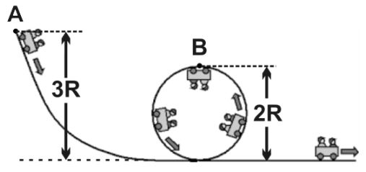
Câu 6: (1đ) Một xe trượt có khối lượng tổng cộng 120 kg xuất phát từ A với vận tốc đầu bằng 0, có quỹ đạo như hình vẽ. Bỏ qua mọi ma sát. Lấy g = 10m/s². Tính phản lực của đường ray tác dụng lên xe tại B?

---------------------------------------HẾT----------------------------------------

ĐÁP ÁN MÔN VẬT LÝ 10 – HK2 – NĂM HỌC 2016-2017

Câu | Đáp án | Điểm
Câu 1:  (2đ) | + Quá trình đẳng nhiệt là quá trình biến đổi trạng thái trong đó nhiệt độ được giữ không đổi.  + Định luật Bôi-lơ – Ma-ri-ốt: Trong quá trình đẳng nhiệt của một lượng khí nhất định, áp suất tỉ lệ nghịch với thể tích.  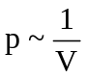 hay pV = không đổi hay 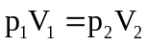  + Trong hệ tọa độ (p, V) đường đẳng nhiệt là đường hypebol.  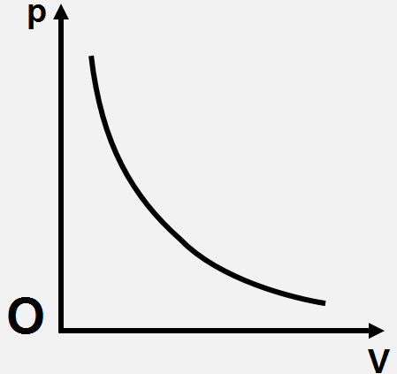 | 0,5  0,5  0,5  0,25  0,25
Câu 2:  (2đ) | + Nguyên lí I nhiệt động lực học: Độ biến thiên nội năng của vật bằng tổng công và nhiệt lượng mà vật nhận được.  ΔU = A + Q  với ΔU (J): nội năng của vật; A (J): công; Q (J): nhiệt lượng.  + Quy ước về dấu:  Q > 0: Vật nhận nhiệt lượng; A > 0: Vật nhận công  Q < 0: Vật truyền nhiệt lượng; A < 0: Vật thực hiện công | 0,75  0,5  0,25  0,5
Câu 3:  (1,5đ) | + Chọn gốc thế năng tại mặt đất.  + W₁ = 1/2mv₁² + mgz₁ = 1/2.2.8² + 2.10.5 = 164 (J)  + W₁ = W₂ = 1/2mv₂² + mgz₂ = 1/2.2.0² + 2.10.z₂  ⇒ z₂ = z_{max} = 8,2 (m) | 0,25  0,5  0,75
Câu 4:  (2đ) | a) Nêu tên gọi của từng quá trình?  (1) → (2): quá trình đẳng tích.  (2) → (3): quá trình đẳng áp.  (3) → (1): quá trình đẳng nhiệt.  b) Tính các thông số áp suất, thể tích, nhiệt độ còn thiếu ở mỗi trạng thái?  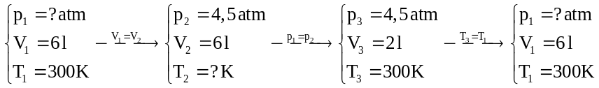  (2) → (3): quá trình đẳng áp  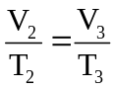  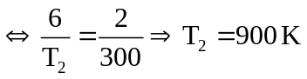  (3) → (1): quá trình đẳng nhiệt  p₃V₃ = p₁V₁  ⇔ 4,5.2 = p₁.6 ⇒ p₁ = 1,5 atm | 1,0  0,25  0,25  0,25  0,25
Câu 5:  (1,5đ) | + Khí nhận nhiệt Q > 0: Q = 200 J  + Khí thực hiện công A < 0: A = −150 J  + Độ biến thiên nội năng: ΔU = A + Q = 50 J > 0  ⇒ nội năng của chất khí tăng 50 J | 0,5  0,5  0,25  0,25
Câu 6:  (1đ) | + Định luật bảo toàn cơ năng:  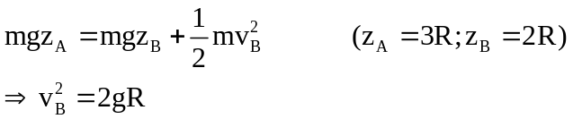  + ĐL II Newton: 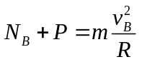  ⇒ N_{B} = mg = 1200 N | 0,25  0,25  0,25  0,25

